Sommaire

- Présentation du Projet : Historique, enjeux et problématique
- Méthodes de travail et répartition des tâches
- Réalisation
- Intégration et validation
- Bilan et perspectives
- Diffusion du projet
- Annexes

Présentation du Projet : Historique, enjeux et problématique :
Le projet « Numbers Tricks » résulte de nombreuse péripétie. A l’origine le projet s’appelait « The ring of Fire » et l’idée principale de ce projet était un site internet générant des arbres de Tournois. Ayant tous participé à de nombreux tournois sportif ou de jeux vidéo en ligne, nous étions familiers avec ce genre d’arbre de tournois et nous voulions pouvoir faire de même en organisant nos propres tournois et en laissant aux personnes la possibilité de créer leurs propre arbres tournois grâce à notre site. Nous nous lançâmes alors dans des recherches afin de déterminer par quel moyen nous pourrions y arriver. Plus nous avancions plus nous nous rendirent compte que le JavaScript et le JQuery nous permettraient potentiellement de réaliser notre projet. Nous nous penchâmes donc sur ses langages en essayant donc de retransmettre notre algorithme d’arbre de tournois en langage de programmation. Et nous nous rendirent compte après plusieurs heures de recherches personnelles et après concertation de groupe que cela était beaucoup trop ambitieux en vue de connaissance en informatique. Nous sommes beaucoup basé sur le site internet de « api.Challonge.com» (interface de programmation applicative) pour nous aider. Même si nous voulions créer un arbre simple il aurait fallu créer une interaction entre l’utilisateur et le programme, et c’est là que nos compétences faisaient défaut. Nous aurions pu prendre l’algorithme de générateur d’arbre proposé sur Challonge ou sur d’autres sites, mais cela aurait été inutile car nous voulions être les créateurs de cet algorithme et non pas faire de l’intégration d’un algorithme déjà préconçu. De plus en recherchant plus assidûment je suis tombé sur le blog de James Kohli (voir annexe) qui avait déjà fait un projet similaire d’arbre de tournois interactifs. En lisant son tutoriel, je me rendis compte que l’intégration de l’algorithme d’arbre de tournois était tout aussi complexe autant dans l’affichage que dans l’interaction avec l’utilisateur. En vue de ses différentes recherches que je soumis à mes camarades lors d’une réunion nous décidâmes d’abandonner ce projet. De cet abandon, nous gardons des connaissances sur le JavaScript et le JQuery qui vont être à la base de notre projet actuel. C’est pourquoi nous avons décidé de changer de projet.
Au cours ne notre apprentissage cette année en ISN, nous avons eu besoin à de nombreuse reprises de faire des changements de bases, principalement en binaire et hexadécimal. Mais les méthodes de calcul et de conversion faites à la main étaient fastidieuses, lentes et propices aux erreurs. C’est pour ses différentes raisons que nous avons décidés de faire un convertisseur de bases. Ainsi, grâce à notre site internet les erreurs de calcul sont terminées, les divisions aussi, notre site se veut simple, efficace, rapide et élégant, car oui l’aspect visuel n’est pas a négligé. De plus il dispose d’un algorithme vous permettant de savoir si votre nombre est premier. Ainsi notre site devient un très bon outil pour la programmation simple orienté mathématiques.

Méthodes de travail et répartition des tâches :

Ce projet s’est étalé tout au long de l’année, dès que les groupes ont été formés. Le groupe n’a pas été difficile a formé, nous nous connaissions tous depuis plusieurs années, et avons déjà réalisé des projets de groupe nécessitant une bonne répartition des tâches. Cela étant dit, je vais vous détailler l’organisations du groupe et nos méthodes de travail collectif.
- Les réunions régulières : nous avons souvent pris le temps durant l’année de tous se réunir afin d’avancer dans le projet, de présenter les recherches, les avancées et afin de mettre en commun assez régulièrement pour garder une bonne cohésion dans le projet et pour faire part de nos difficultés (avec le changement de projet notamment)

- L’utilisation d’environnement de travail en ligne : Malgré les réunions régulières, il était difficile pour nous de se réunir avec 3 ordinateurs en même temps. Pour palier à ce problème nous avons utilisé un environnement de travail en ligne : JsFiddle, ainsi chacun de nous trois avait accès à tout moment au projet et pouvait ainsi consulter le travail effectué, apporter des modifications au code, tout cela en temps réel, et tous en même temps. JsFiddle (voir annexe illustrationn°6) nous permet de programmer dans trois langages de programmation : HTML, CSS, Javascript, et d’avoir un aperçu en ligne du projet. Cet outil s’est révélé très efficace au sein de notre projet car il permet d’utiliser les 3 langages nécessaire à notre projet.

- L’idée d’un site internet possédant deux algorithmes suppose une répartition des taches de la manière suivante :

Algorithme 1 : Convertisseur de Bases | Algorithme 2 : Test nombre Premier | Site internet : Design et intégration
Florian | Jérôme | Pierre

Cette répartition concerne uniquement le travail individuel de chacun. Un important de travail de groupe, de mise en commun vérification, aide, modification a été effectué pour les 3 parties de chacun appuyé en autre par JsFiddle expliqué plus haut. Chaque Partie a été vérifié, conçue, pensé en groupe, la réalisation a été divisée en 3 parties.

Réalisation :
Lors de ce projet je me suis principalement occupé du design et de l’intégration des algorithmes sur un site internet, mais j’ai aussi ajouté une petite fonction à l’algorithme de conversion de base (que je détaillerais plus tard). Il a fallu tout d’abord créer la base du site en Html. Nous voulions un site épuré, simple et efficace, nous avions conçu plusieurs maquettes et schémas du site en groupe, mais de mon expérience j’ai eu l’idée de présenter le site avec une effet Parallax.

- L’effet Parallax est un terme générique correspondant au déplacement de plusieurs éléments sur des couches et à des vitesses différentes. Au scroll (défilement vertical) les positions des différents fonds (ou élément à animer) vont changer, ce qui va créer un effet de profondeur. L’effet Parallax peut être réalisé en JQuery et en CSS. J’aurai pu utiliser du JQuery mais après quelques recherches sur ce sujet je me rendis compte que la plupart des effets Parallax utilisaient un plugin JQuery Parallax déjà préconçu et bien hors de ma portée pour le créer moi-même. J’ai alors décidé pour des raisons techniques et d’intérêt d’utiliser le CSS pour réaliser cet effet de style.
Notre site est composé de trois plans.
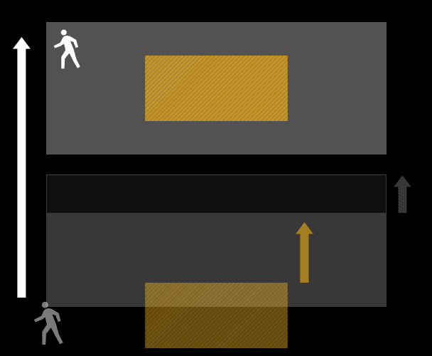
Personnage Premier Plan
Image de fond
Un Slide
Bloc de contenu

Voici l’organisation du site de manière plus précise :
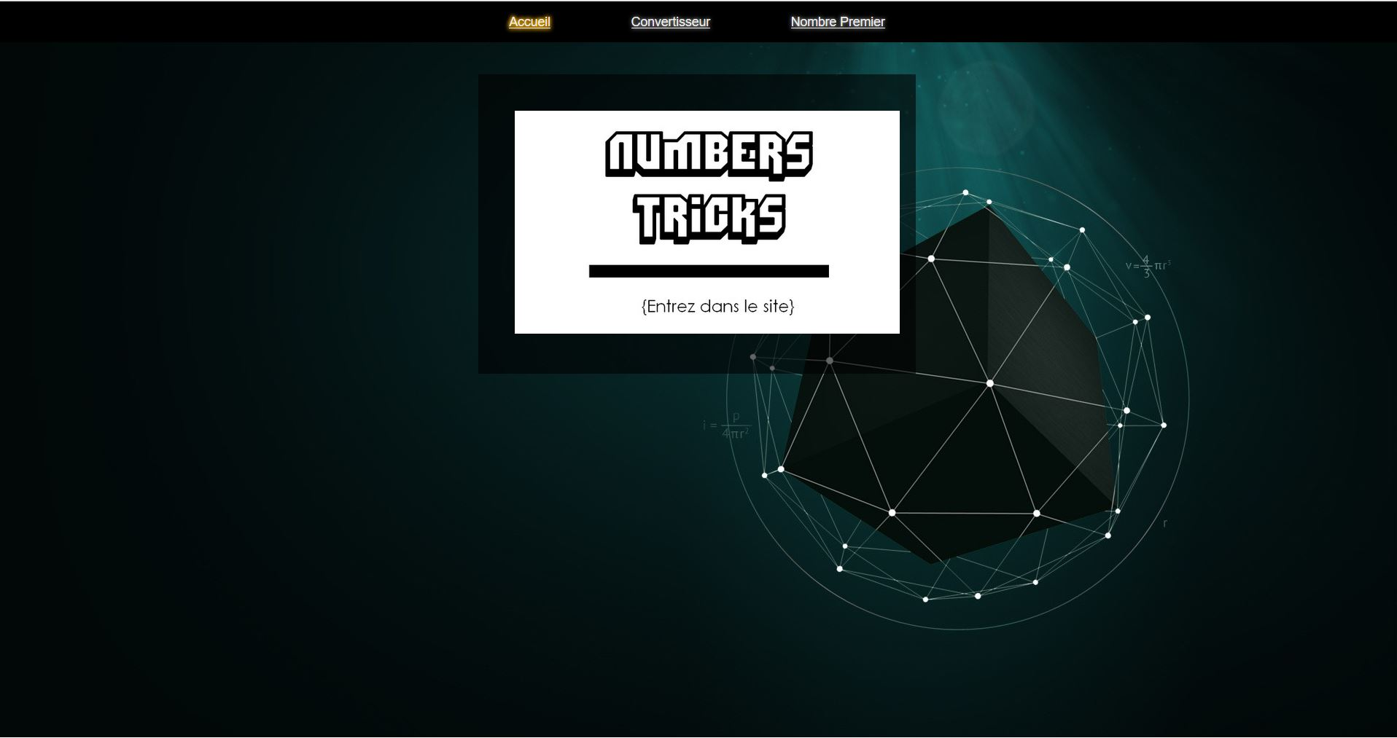
#Slide1
#Slide.inside
#Nav
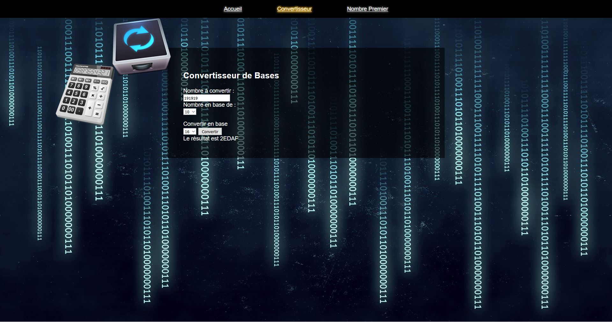
#Prop1
#Slide2
#Slide.inside
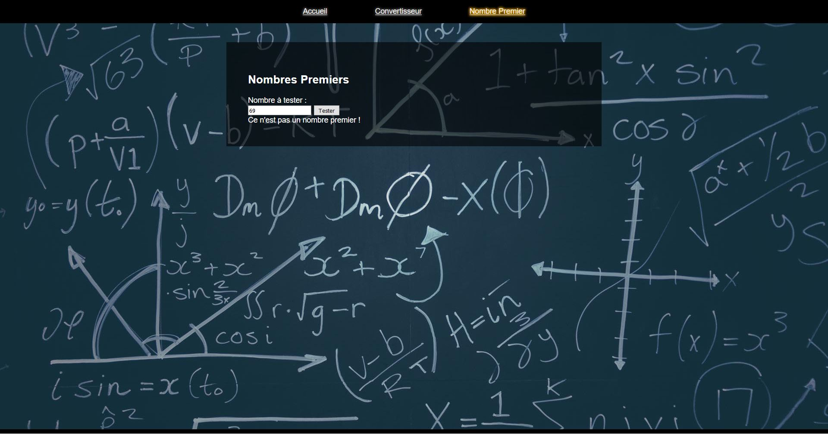
#Slide3
#Slide.inside
#Wrap (emballage)
Structure Html correspondante :
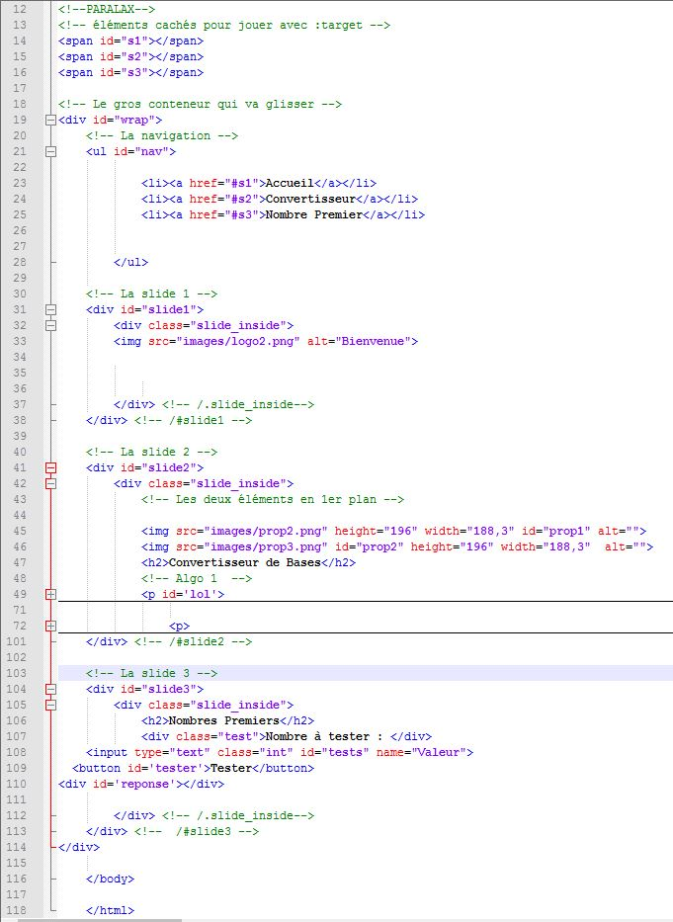

Style Css :
Pour le style j’ai utilisé le CSS. Tout d’abord j’ai commencé par dimensionner les conteneurs et placé les images de fond
(Voir Annexe Illustration n° 1 )
Ensuite il a fallu mettre en styles les différentes slides et leur attribuer une image de fond. Il fallait prendre en contre les différentes transitions. Ensuite j’ai appliqué différents styles ( la taille, la couleur, la position, le padding) au bloc de contenu ou encore #Slide.inside.
(Voir Annexe Illustration n° 2 )
J’ai par la suite positionner et déformer (transform) les petits « props » ou objets (la calculette et le convertisseur), tout en faisant attention à leur transition.
(Voir Annexe Illustration n° 3 )

Animation :
Il faut positionner chaque élément avec la pseudo-classe target (ancrage).
Quand la slide 2 #s2 est sélectionnée, ciblé, #s2 se met a son point d’ancrage, et va activer le style du prop qu’elle contient et c’est alors que l’on peut lui ajouter un animation de rotation par exemple et lui attribuer une position. Une slide ciblé fait correspondre un #wrap spécifique qui va activer les styles qui lui sont associés.
(Voir Annexe Illustration n° 4 )

Voilà concernant la partie de l’effet parallaxe. J’ai aussi incorporé une fonctionnalité a l’algorithme de conversion de base pour empêcher à l’utilisateur de rentrer des lettres ou tout caractères autre qu’un entier de 0 à 9, mais en laissant aussi la possibilité à l’utilisateur de renter les lettres A B C D E F à partir de la base 11 et en lui laissant la possibilité de rectifier son nombre. Pour cela je me suis servi de la commande event.keycode pour autoriser seulement les nombres, le retour en arrière etc…
Pour les bases inférieures à 11, il n’y a que les chiffres d’autorisés et le retour en arrière. Pour la base de 11, en plus des autorisations précédentes le A est autorisé à la saisie etc … pour les bases suivantes.

Key | 0 | 1 | 2 | 3 | 4 | 5 | 6 | 7 | 8 | …
Js Keycode | 48 | 49 | 50 | 51 | 52 | 53 | 54 | 55 | 56 | …

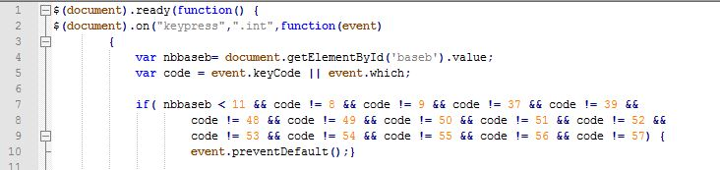

Bilan du Projet :
Améliorations possibles ? Au niveau du design, on pourrait améliorer la barre de navigation, les polices et les cadres des slides qui sont légèrement déformées en fonction de la taille de l’écran de l’utilisateur. D’autres modules calculatoires pourraient être ajouté au site pour qu’il prenne vraiment la forme d’une boite à outil.
De ce projet je retiens tout d’abord la difficulté de retransmettre ses idées sur une machine en utilisant des algorithmes. De plus j’ai appris beaucoup de bases sur les langages Html, Css, JQuery. J’ai beaucoup apprécier le fait de travailler en équipe durant ce projet, la répartition des taches s’est faite sans trop de soucis, et le groupe était constitué de membres humainement agréables.

Annexes :

Challonge API v1 Documentation : http://api.challonge.com/api
JQuery Bracket Library: http://www.aropupu.fi/bracket/
James kholi : http://blog.jameskohli.com/post/79396109921/lets-build-a-march-madness-bracket-generator-or

Illustration 1 :
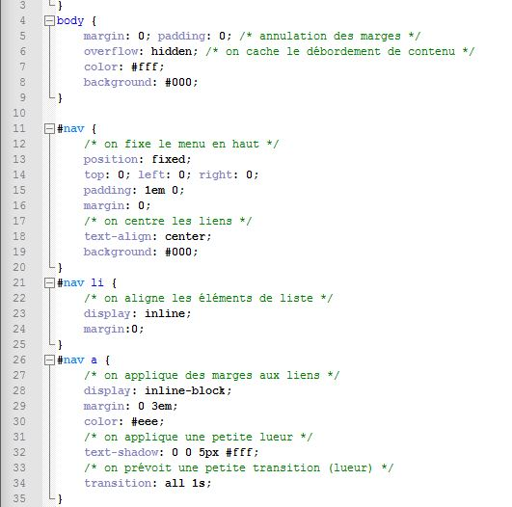

Illustration 2 :
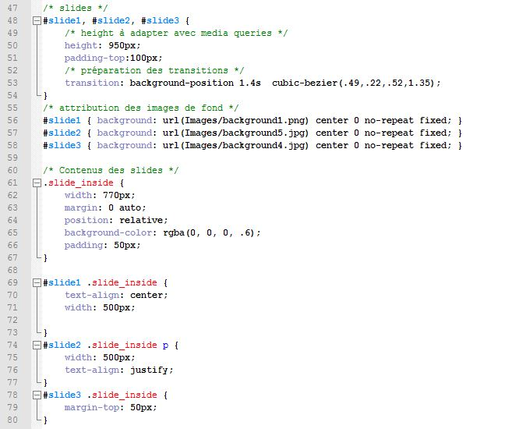

Illustration 3 :

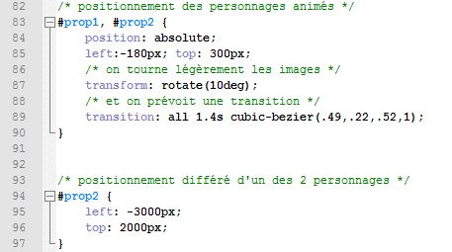
Illustration 4 :
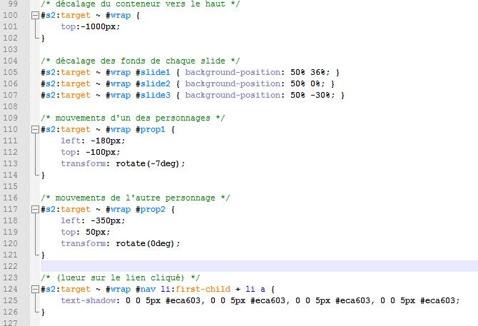

Illustration 5 :
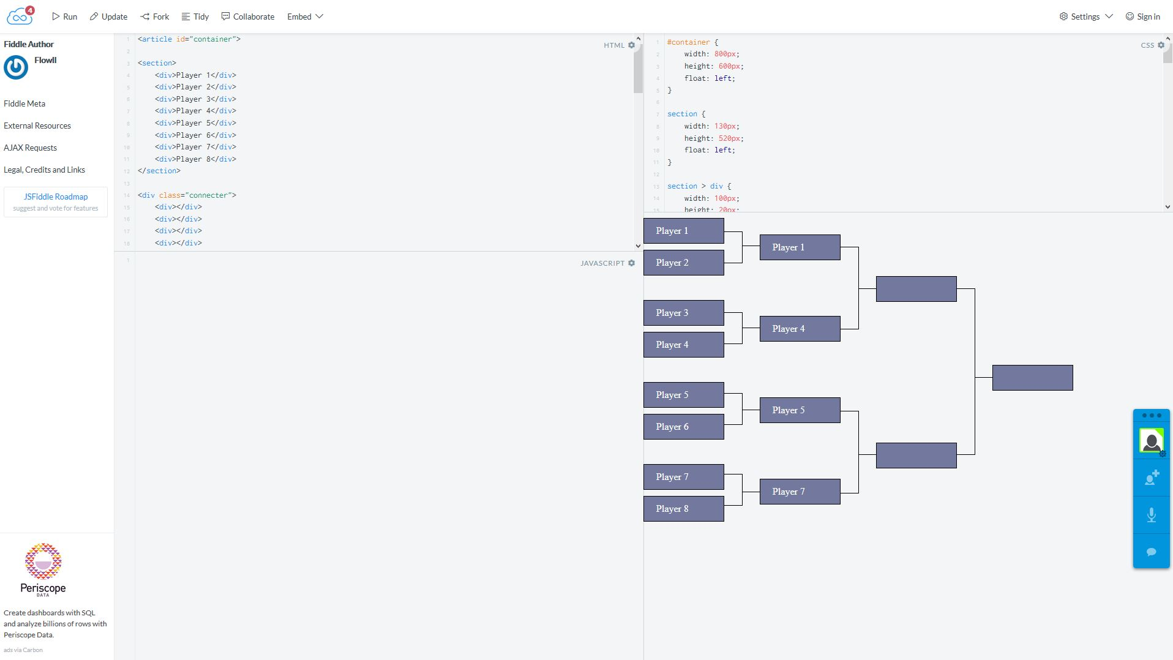

Illustration 6 :
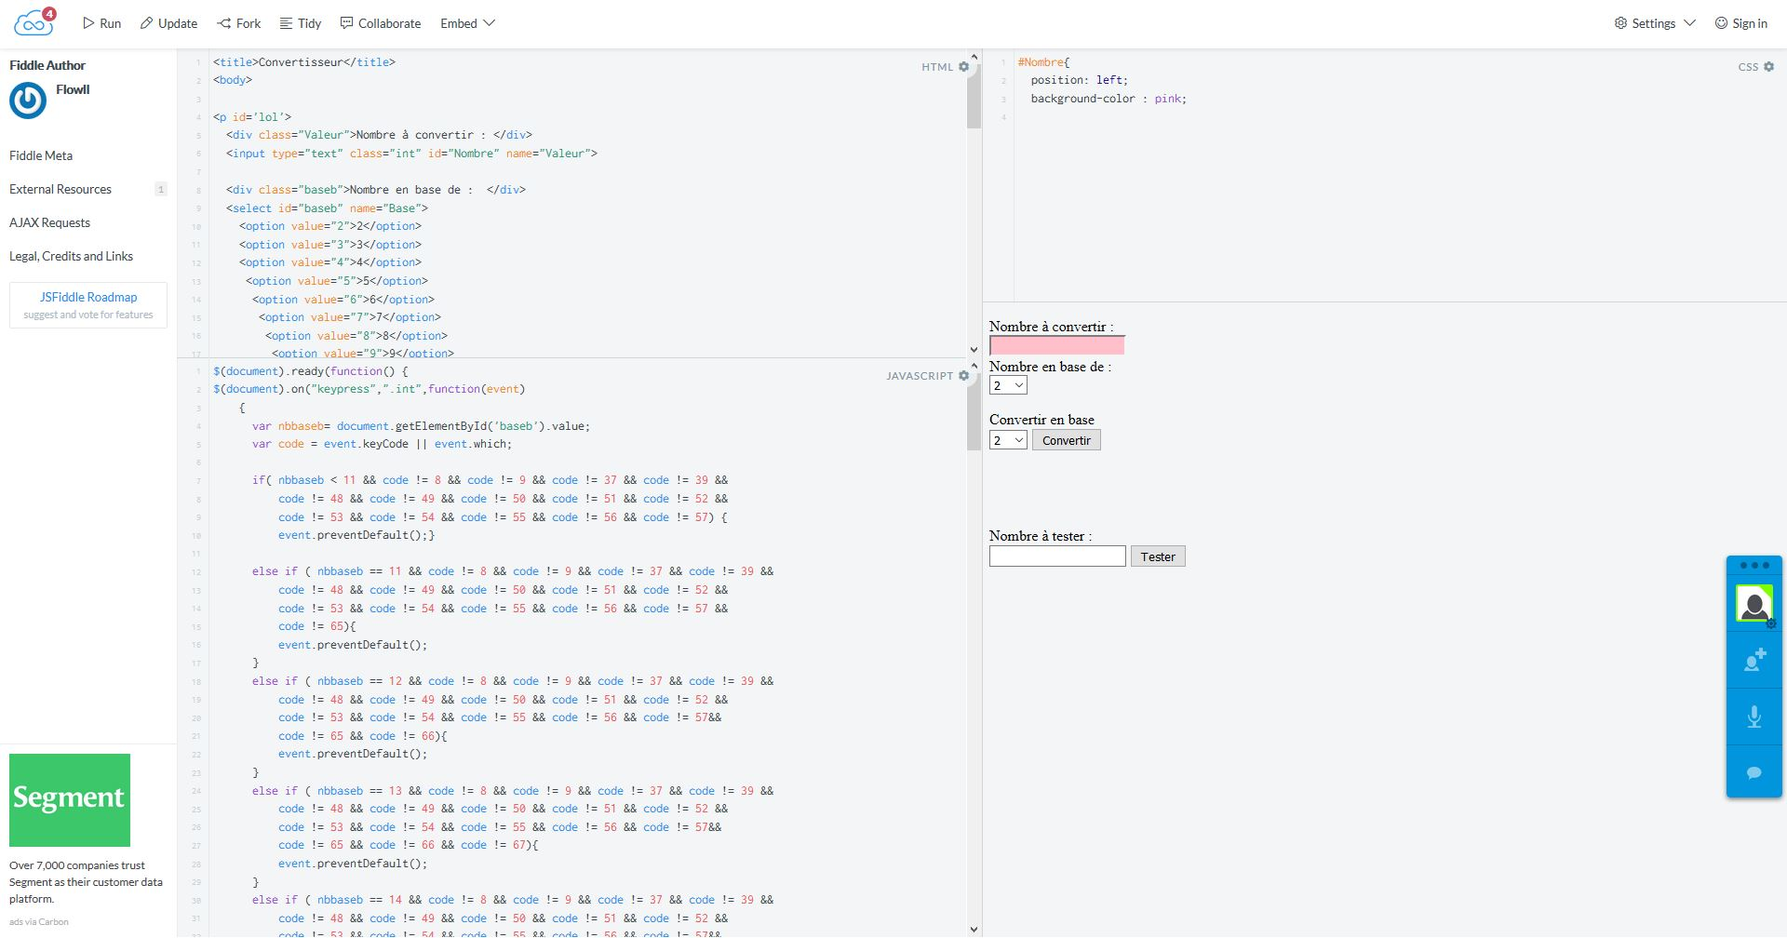

Code JQuery :

